Установка входной финской двери и ее эксплуатациия
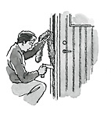
Для того, чтобы правильно установить входную финскую дверь следуйте инструкции, будьте точны с размерами и проверкой результатов.
Внимательно изучите инструкцию прежде, чем приступите к монтажу.

Этапы установки входной двери:
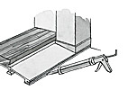
Этап 1.
Проверьте, что основа под порогом горизонтальная.
Установите отлив в монтажный проём и поставьте на него собранную коробку
Промажте шов герметизирующей массой.
Отлив можно установить и позже. В этом случае, заведите отлив под под порог
и приклейте его, установив отлив в предназначенную для него в пороге канавку.
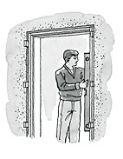
Этап 2.
Закрепите коробку в монтажном проёме с помощью клиньев, вставив их выше крепёжных отверстий коробки так, чтобы сторона коробки с петлями была точно вертикальной (как в параллельном, так и в препендикулярном направлении к плоскости стены). Используйте два клина на каждое крепёжное отверстие в коробке, один клин вставьте снаружи, другой - изнутри. Проверьте с помощью ватерпаса, что коробка выставлена ровно.
Убедитесь, что по периметру коробки есть достаточно места для уплотнителя
и закрепите сторону коробки с петлями крепёжными шурупами к стене.
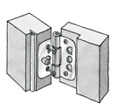
Этап 3.
Установите в дверь противовзломные штыри. Не вкручивайте их до конца, оставьте запас 10мм. Навесьте дверную створку на петли.
Закрутите противовзломные штыри до отказа, установите и закрутите крепёжные шурупы петли.
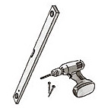
Этап 4.
Убедитесь, что порог установлен горизонтально. Выставьте ровно сторону коробки с ответной планкой замка (как в параллельном, так и в препендикулярном направлении к плоскости стены). Закрепите коробку к стене крепёжными шурупами.
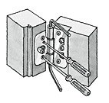
Этап 5.
Для регулировки двери по высоте используйте шестигранный ключ. Перед регулировкой двери в сторону ослабьте противовзломные штыри и крепёжные шурупы. Регулировку в сторону выполняйте, предназначенным для этого, регулировочным винтом. После регулировки закрутите до отказа противовзломные штыри и крепёжные шурупы.
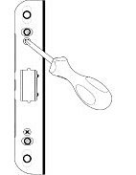
Этап 6.
Закрывается ли дверь плотно?
Плотность закрывания можно регулировать регулировками в ответной планке.
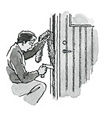
Этап 7.
Тщательно уплотните щель между стеной и коробкой, заполнив её минеральной ватой. Промажте, затем, щель герметизирующей эластичной массой для парогидроизоляции шва. Не применяйте полиуретановую пену, потому что при расширении она может деформировать дверную коробку и усложнить возможные последующие регилировки двери.

Инструкция по обслуживанию наружных дверей
Окрашенная продукция.
Продукция окрашена влагостойкими красками, которые удовлетворяют требованиям предъявляемым по стойкости к возникновению царапин, к износостойкости и внешнему виду поверхности и, которые хорошо выдерживают воздействие многих бытовых химикатов, жира и растворителей.
Очистка.
Используйте обычные моющие средства (нещелочные), например, жидкость для мытья посуды. Для очистки от плесени применяйте специальные средства для удаления плесени. Не используйте моющие средства, которые могут поцарапать или растворить окрашенную поверхность. Избегайте, например, применения растворителей, абразивных порошков, металловолоконной губки и т.д. Смочите поверхность снизу вверх, но мойте её сверху вниз. В противном случае, на двери могуь появиться полосы от потёков. Вытереть насухо.
Обслуживание.
Обычно бывает достаточно нормальной мойки, если дверь не повреждена или не износилась ненормально. Для сохранения блеска рекомендуется, однако, после мойки, натереть поверхности двери, например, автомобильным воском.
Подкрашивание.
Небольшие повреждения, лучше всего, подкрасить кисточкой подходящей по цвету и степени блеска алкидной или акрилатной эмалью, предназначенной для наружных работ. Проверьте, сначала, совместимость краски с материалом оригинальной окраски на небольшой поверхности, например, окрасив небольшой участок на краю двери со стороны петель.

